雷达事件：

**表一 雷达事件**

|  |  |
| --- | --- |
| 雷达事件 | 描述 |
| 对方开启雷达 | 检测到对方的雷达波 |
| 检测到敌机 | 己方雷达波检测到敌机 |
| 检测到投射武器 | 己方雷达波检测到敌方投射的武器 |

武器事件：

**表二 武器事件**

|  |  |
| --- | --- |
| 武器事件 | 描述 |
| 非战斗状态 | 对方没有动用武器 |
| 导弹（航空导弹） | 对方发射导弹 |
| 航炮（航空机炮） | 对方发射航炮 |
| 航弹（航空炸弹） | 对方发射航弹 |

2.雷达事件和武器事件的识别方法

雷达事件识别方法：

雷达探测器的返回结果，以及自身的雷达检测器的结果。

武器事件：

通过红外图像与可见光图像的融合检测，检测出投射武器类型。

3.除了神经网络的方法，增加传统方法

以下为基本动作类型：

**表三 基本动作类型**

|  |
| --- |
| 匀速前飞 |
| 减速前飞 |
| 加速前飞 |
| 左转 |
| 右转 |
| 爬升 |
| 俯冲 |
| 左爬升 |
| 右爬升 |
| 左俯冲 |
| 右俯冲 |

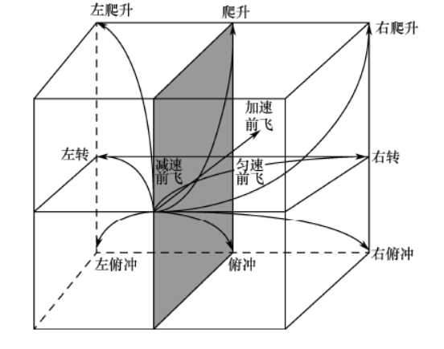

**图一 基本动作类型**

下面给出基本动作事件类型的数学描述。 $\left\{\begin{matrix}x & y & z\end{matrix}\right\}$ 表示世界坐标系（右手坐标系）的三个基本轴， $\left[\begin{matrix}\vec{x_{B}} & \vec{y_{B}} & \vec{z_{B}}\end{matrix}\right]$ 表示机体坐标系的三个轴在世界坐标系下的表示，每一个均为坐标向量。设初始速度为 $v_{0}=\left[\begin{matrix}v_{x} & v_{y} & v_{z}\end{matrix}\right]$，初始位置为 $d_{0}=\left[\begin{matrix}d_{x} & d_{y} & d_{z}\end{matrix}\right]$，初始加速度为 $a_{0}=\left[\begin{matrix}a_{x} & a_{y} & a_{z}\end{matrix}\right]$，对于之后的某个 $t$ 时刻，上述变量对应下标改为 $t$。设总时长为 $T$。

**表四 基本动作类型数学描述**

|  |  |
| --- | --- |
| 基本动作事件 | 数学描述 |
| 匀速前飞 | 对于 $0\sim T$ 时段内的每个 $t$，有1. $v_{z}<ε$,其中 $ε$ 为设定的超参数（如 ${10}^{−7}$）。2.，其中 $ϵ$ 为设定的超参数（如 ${10}^{−7}$）。3.，其中 $θ$ 为设置的超参数（如0.988）。 |
| 减速前飞 | 对于 $0\sim T$ 时段内的每个 $t$，有1. $v_{z}<ε$,其中 $ε$ 为设定的超参数（如 ${10}^{−7}$）。2.。，其中 $θ$ 为设置的超参数（如0.988）。 |
| 加速前飞 | 对于 $0\sim T$ 时段内的每个 $t$，有1. $v_{z}<ε$,其中 $ε$ 为设定的超参数（如 ${10}^{−7}$）。2.。，其中 $θ$ 为设置的超参数（如0.988）。 |
| 左转 | 对于 $0\sim T$ 时段内的每个 $t$，有1. $v_{z}<ε$,其中 $ε$ 为设定的超参数（如 ${10}^{−7}$）。2. $a_{z}<ϵ$，其中 $ϵ$ 为设定的超参数（如 ${10}^{−7}$）。3. $(v_{t}×a_{t})∙z>0$ |
| 右转 | 对于 $0\sim T$ 时段内的每个 $t$，有1. $v_{z}<ε$,其中 $ε$ 为设定的超参数（如 ${10}^{−7}$）。2. $a_{z}<ϵ$，其中 $ϵ$ 为设定的超参数（如 ${10}^{−7}$）。3. $(v_{t}×a_{t})∙z<0$ |
| 爬升 | 对于 $0\sim T$ 时段内的每个 $t$，有1. $v_{z}>0$。2.,有 ${(a}_{t})∙(v_{z}×v_{z⊥})<ε$ 其中 $ε$ 为设置的超参数（如 ${10}^{−7}$）。 |
| 俯冲 | 对于 $0\sim T$ 时段内的每个 $t$，有1. $v_{z}<0$。2.,有 ${(a}_{t})∙(v_{z}×v_{z⊥})<ε$ 其中 $ε$ 为设置的超参数（如 ${10}^{−7}$）。 |
| 左爬升 | 对于 $0\sim T$ 时段内的每个 $t$，有1. $v_{z}$ >0。2. $(v_{t}×a_{t})∙z>0$ |
| 右爬升 | 对于 $0\sim T$ 时段内的每个 $t$，有1. $v_{z}$ >0。2. $(v_{t}×a_{t})∙z<0$ |
| 左俯冲 | 对于 $0\sim T$ 时段内的每个 $t$，有1. $v_{z}$ <0。2. $(v_{t}×a_{t})∙z>0$ |
| 右俯冲 | 对于 $0\sim T$ 时段内的每个 $t$，有1. $v_{z}$ >0。2. $(v_{t}×a_{t})∙z<0$ |

将连续的基本事件进行组合可以得到对应的机动事件，为简单起见，先对基本事件做一些符号定义：

**表五 基本动作类型符号定义**

|  |  |
| --- | --- |
| 前飞（S） | 匀速前飞（US） |
| 减速前飞（DS） |
| 加速前飞（AS） |
| 转弯（T） | 左转（LT） |
| 右转（RT） |
| 爬升（U） | 普通爬升（UN） |
| 左爬升（UL） |
| 右爬升（UR） |
| 俯冲（D） | 普通俯冲（DN） |
| 左俯冲（DL） |
| 右俯冲（DR） |

下面是机动事件与基本事件组合的对照关系。

**表六 机动事件和基本动作类型组合对应关系**

|  |  |
| --- | --- |
| 机动事件 | 基本事件组合 |
| 直线前飞 | S |
| 筋斗 | UN+DN |
| 半筋斗 | UN+S |
| 盘旋 | T+T+T+T+T |
| 俯冲 | D |
| 急转 | T+S |
| 掉头 | T+T+T+S |
| 蛇形机动 | LT+RT+LT+RT |